Alojamiento virtual

Vamos a configurar Tomcat para que sirva peticiones de varios dominios.

En primer paso añadimos asir y daw en la ip 127.0.0.1 en el fichero “/etc/hosts”:

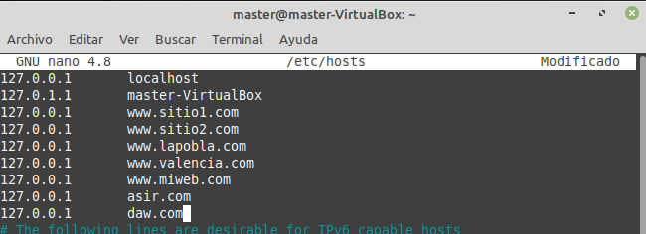
Vamos a crear para cada dominio un directorio de despliegue.
-Para asir.com crearemos “/var/lib/tomcat9/webapps-asir”
-Para daw.com crearemos “/var/lib/tomcat9/webapps-daw”

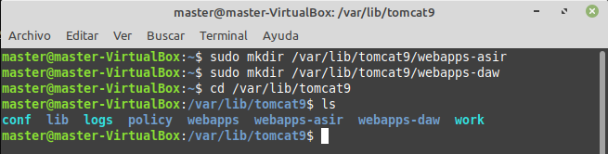
Cambiamos el propietario de los directorios :
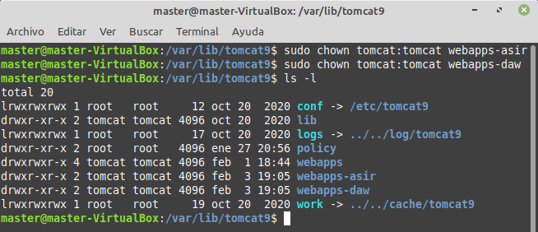
Cambiamos permisos por seguridad:

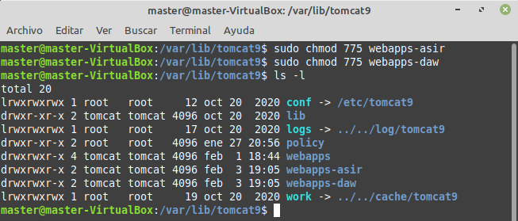
Editar el fichero “/var/lib/tomcat9/conf/server.xml” y añade un nuevo host para asir.com:

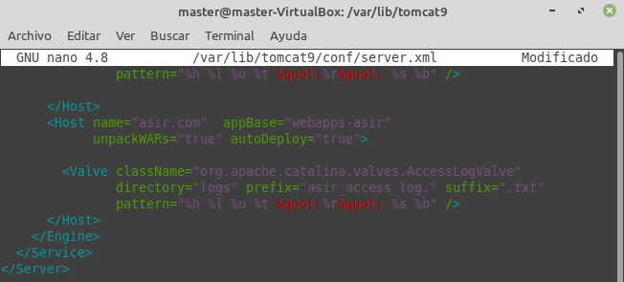
Reiniciamos Tomcat, y veremos que se ha creado la ruta “/var/lib/tomcat9/conf/Catalina/asir.com”:

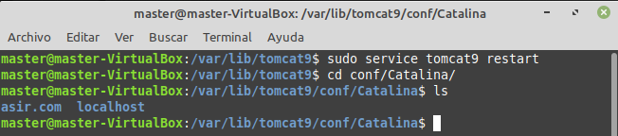

Copiamos el fichero “/var/lib/tomcat9/conf/Catalina/localhost/manager.xml” a “/var/lib/tomcat9/conf/Catalina/asir.com” para habilitar en el Tomcat Web Manager el nuevo host virtual:

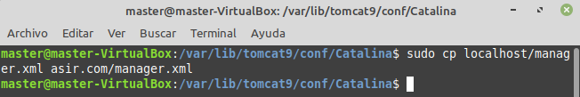
Accede a “http://asir.com:8080/manager” y despliega la aplicación sample:

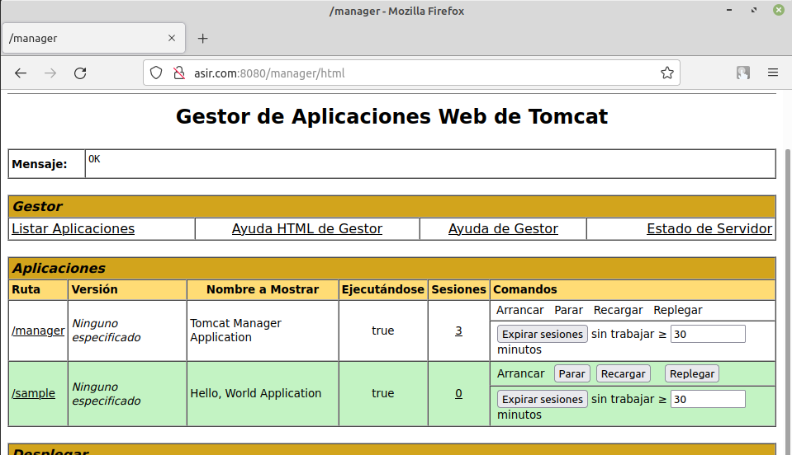

Ahora vamos a habilitar el host virtual daw.com siguiendo los mismos pasos que para asir.com. También tienes que desplegar la aplicación sample y habilitar el Tomcat Web Manager:

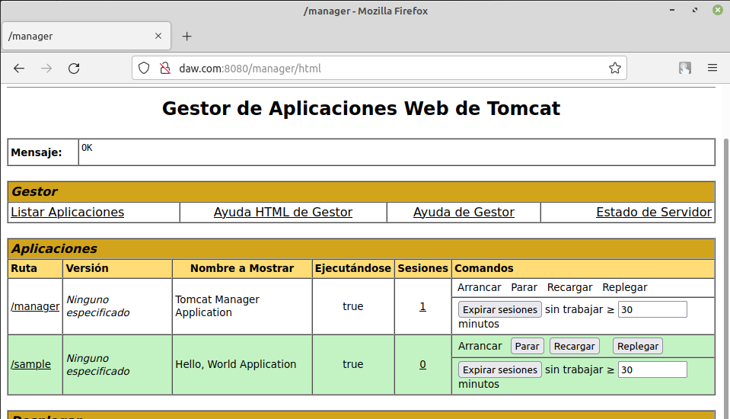
Ahora vamos a publicar una página estática en el "raíz" de daw.com. Para ello creamos en webapps-daw un directorio ROOT y dentro una página index.html:

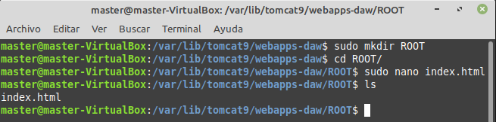

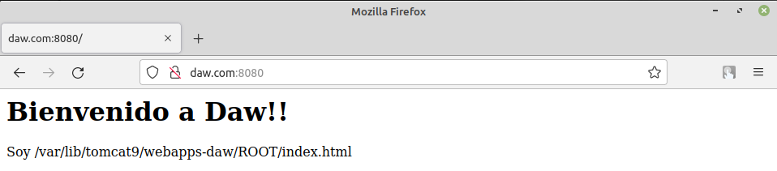

Tomcat Host Manager

Accedemos a localhost:8080/host-manager y comprobamos que no podemos acceder. La razón es que necesitamos un usuario con role de admin-gui.
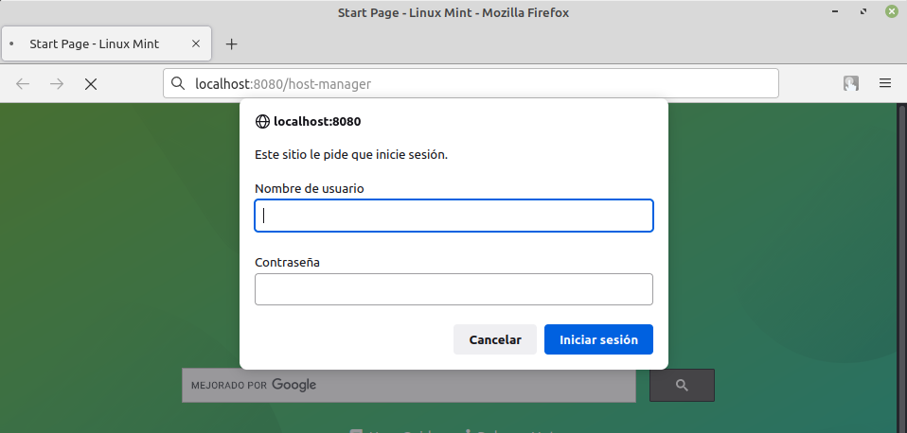
Para ello editamos el fichero“/var/lib/tomcat9/conf/tomcat-users.xml” y añade un usuario:
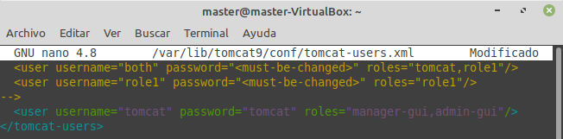
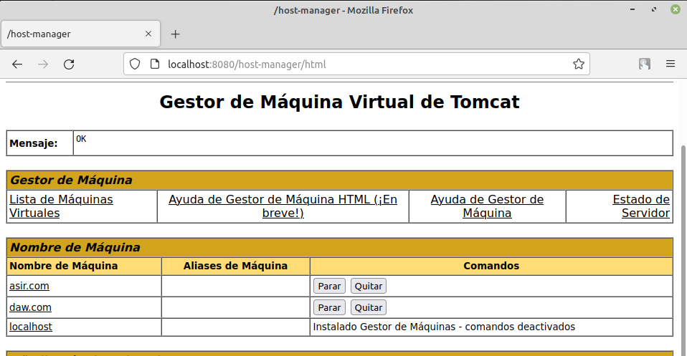
Reiniciamos tomcat y comprobamos que ya podemos acceder:

Añade un nuevo host virtual desde el Host Manager, que será el de dam. Tienes que tener en cuenta que primero has de modificar el fichero hosts y crear el directorio que va a alojar a las aplicaciones para ese sitio virtual:

